PRÉSENTATION

L’accueil de loisirs est un espace de loisirs, de découverte, d’apprentissage par le jeu et l’épanouissement. Les enfants peuvent pratiquer et partager des activités sportives, culturelles et manuelles et des sorties. L’accueil de loisirs accueille les enfants de 3 à 11 ans, durant les mercredis et les vacances scolaires. Il porte un projet axé autour de la transition écologique et du pouvoir d’agir des familles. Le cœur de notre action est de construire avec les enfants et les parents la vie de l’accueil de loisirs.

Une équipe d’animateurs diplômés BAFA, met en place un programme d’activités, en concordance avec le projet pédagogique, adapté à l’âge des enfants en fonction des saisons, envies du groupe…

Le centre est agréé par la Caisse d’Allocation Familiale, le Ministère de la Jeunesse et des Sports et le service PMI (Protection Maternelle Infantile) du Conseil Départemental.

ORGANISATION GÉNÉRALE

- L’accueil des enfants a lieu au centre social CeSAM, rue de la Paix, 01700 Miribel.
- Prévoir des vêtements de rechange, doudou pour les 3/5 ans et une gourde pour tous les enfants
- Les programmes d’activités seront mis en place avec l’équipe d’animation et seront disponibles au plus tard 1 semaine avant le début de la période.
- Les repas et goûters sont fournis par un professionnel et consultables sur place ou sur notre site internet.

HORAIRES

- Accueil en journée de 8h00 à 18h00 (arrivées et départs échelonnés de 8h à 9h et de 17h à 18h) ou en demi-journée avec repas (de 8h à 14h ou de 12h à 18h) ou sans repas (de 8h à 12h ou de 14h à 18h).

DÉPART

Sauf autorisation exceptionnelle écrite et signée des représentants légaux, seules les personnes désignées sur la fiche sanitaire sont autorisées à récupérer l’enfant.

INSCRIPTIONS ET Règlements

- Aucune inscription ne sera effectuée sans un dossier complet (documents à fournir + règlement).
- Les demandes d’inscriptions avec repas, doivent être effectuées au plus tard, 48 heures avant le jour souhaité, et bien sûr, selon les places disponibles.
- Après confirmation des dates et règlement de la facture sous 24h, l ’inscription est définitive.
- Les inscriptions des mercredis sont possibles à l’année, par période bimensuelle.
- En cas d’inscription non payée avant le démarrage des périodes, l’association se réserve le droit de ne pas prendre en compte l’inscription de votre enfant.

Périodes d’inscriptions pour les mercredis

Demande d’inscriptions à partir du lundi 12 juin 2023

Périodes d’inscriptions pour les Vacances scolaires (Inscriptions par période)

- Vacances de Toussaint 2023 (du 23 octobre au 3 novembre) / Inscriptions le 26 septembre 2023 à partir de 9h
- Vacances de Noël 2023 (du 26 au 29 décembre) / Inscriptions le 28 novembre 2023 à partir de 9h
- Vacances d’Hiver 2024 (du 19 février au 1er mars) / Inscriptions le 23 janvier 2024 à partir de 9h
- Vacances de Printemps 2024 (du 15 au 26 avril) / Inscriptions le 19 mars 2024 à partir de 9h
- Vacances d’Eté 2024 (du 8 juillet au 2 août) / Inscriptions le 4 juin 2024 à partir de 9h

Pour chacune de ces périodes, la première semaine d’inscription est exclusivement réservée aux Miribelans.

Les personnes extérieures à Miribel, pourront ensuite s’inscrire durant les 3 semaines restantes, dans la limite des places disponibles.

Documents à fournir :
- -Vaccins de l’enfant, - Règlement (espèce, chèque, chèques vacances, C.E.)
- Notification droit CAF

ABSENCES

- Pour le bon fonctionnement du centre de loisirs, toute absence doit être signalée
- Seules les absences pour maladie seront remboursées ou reportées, et ce, seulement sur présentation d’un certificat médical dans la semaine qui suit.

TARIFS

L’adhésion familiale de 10€ est obligatoire pour toute inscription.

MERCREDIS et VACANCES SCOLAIRES

Quotient Familial  CAF | 1/2 journée |  | 1/2 journée avec repas |  | Journée avec repas
 | Miribelans | Hors Miribel | Miribelans | Hors Miribel | Miribelans | Hors Miribel
0 à 450€ | 2€76 | 3€96 | 6€00 | 7€80 | 3€50 | 6€00
451 à 660 € | 3€36 | 4€56 | 6€78 | 8€58 | 5€50 | 8€50
661 à 765 € | 5€48 | 6€68 | 8€94 | 10€74 | 10€50 | 12€00
766 à 1 100€ | 6€96 | 8€16 | 10€38 | 12€18 | 15€50 | 18€00
1101 et plus | 7€96 | 9€16 | 11€40 | 13€20 | 17€00 | 19€50

En cas de difficulté financière, un échéancier pourra être signé entre la famille et le centre social.

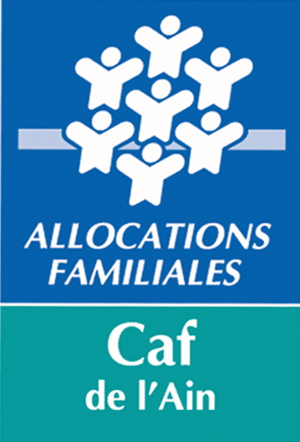
Le centre social bénéficie du soutien de la caf


Les membres du bureau, le 05/07/21 Signature des parents

